平罗中学2016届第五次模拟考试
文科综合能力测试
本试卷分为第I卷(选择题)和第Ⅱ卷(非选择题)两部分，总分300分，考试用时150分钟。
注意事项：
1．答题前，考生先将自己的姓名、准考证号填写清楚，认真核对条形码上的姓名、准考证号，并将条形码粘贴在指定位置上。
2．选择题答案使用2B铅笔填涂，如需改动，用橡皮擦干净后，再选涂其他答案的标号；非选择题答案使用0.5毫米的黑色中性（签字）笔或碳素笔书写，字体工整、笔迹清楚。
3．请按照题号在各题的答题区域(黑色线框)内作答，超出答题区域书写的答案无效；在草稿纸、试题卷上答题无效。
4．保持卡面清洁，不折叠，不破损。
5．做选考题时，考生按照题目要求作答，并用2B铅笔在答题卡上把所选题目对应的题号涂黑。
第Ⅰ卷（选择题，共140分）
美洲王蝶有迁徙习性，寒潮会导致王蝶大量死亡，每年它们都会往返于加拿大东南部与墨西哥米却肯州间。据此完成1-2题。
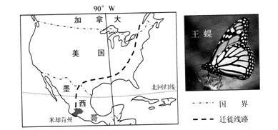

1．推测美洲王蝶停留于米却肯州的主要时段是
A．2月至6月 B．4月至8月 C．7月至11月 D．11月至次年3月
2．当美洲王蝶到达加拿大东南部时，当地
A．房屋影子全年最长 B．昼长短于米却肯州
C．太阳东北升西北落 D．日出晚于米却肯州
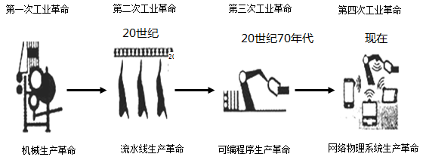
工业4.0(Industry4.0)是德国政府提出的一个高科技战略计划，被称为第四次工业革命的先行者。它是一个将生产原料、智能工厂、物流配送、消费者全部编织在一起的大网，消费者只需用手机下单，网络就会自动将订单和个性化要求发送给智能工厂，由其采购原料、设计并生产，再通过网络配送直接交付给消费者。回答3-5题。

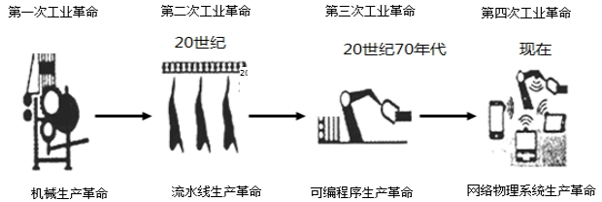
3．有关德国制造业区位因素变化的叙述，正确的是
A.对市场信息的依赖度提高 B.对交通运输条件要求下降
C.对劳动力数量的需求变大 D.对资源的配置要求将降低
4.“工业4.0”可能带来的影响是
A.提高工业生产的整体成本 B.工业生产由分散走向集中
C.可实现工业的个性化生产 D.扩大传统制造业生产规模
5．下列不属于“工业4.0”主题内容的是
A．智能工厂 B．智能生产 C．智能物流 D．智能采矿
雁行形态说揭示了区域产业结构高级化的过程。产业发展的雁行形态具体表现为，第一只雁是国外产品大量进口引起的进口浪潮，第二只雁是进口刺激国内市场所引发的国内生产浪潮，第三只雁是国内生产发展所促进的出口浪潮。读产业结构的雁行形态示意图（横坐标表示时间，纵坐标表示市场），完成6-7题。
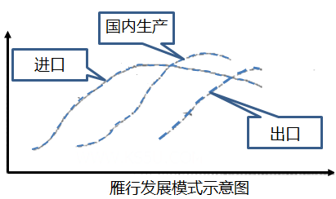

中&华&资*源%库

6．我国东南沿海地区在产业结构优化过程中也呈现了雁行形态。该地区的部分产品在国际市场具有竞争优势，出口量不断增大，主要原因可能是
A．生产规模大 B．位于沿海地区，地理位置优越
C．技术、管理水平高 D．劳动力成本低
7.下列最容易实现雁行形态发展序列的工业部门是
A．大飞机制造工业 B．汽车工业 C．纺织工业 D．微电子工业
下图示意某地区的农村景观，表格为四个国家的人口密度与农地上农业人口密度（单
位：人/平方公里）资料。据此完成8-9题。
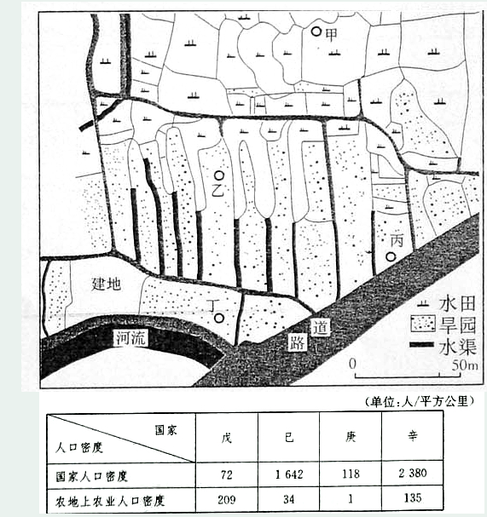


 | 戊 | 己 | 庚 | 辛
国家人口  密度 | 72 | 1642 | 118 | 2380
农地上农业人口密度 | 209 | 34 | 1 | 135

8．图中甲乙丙丁四个地点，地势最低的是
A．甲 B．乙 C．丙 D．丁
9．庚国的农业经营，最可能具有下列哪一项特征
A．耕地零细化 B．高度机械化 C．劳动力老化 D．作物混合化
地理学中常用方格网法来研究各种问题。在一个理想区域，地表径流总是从高处流向低处，流向为坡降（单位距离的落差）最大的方向。右图示意某流域局部方格网高程分布（单位：米），完成10 -11题。
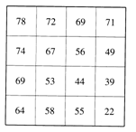
10．相邻方格间流速最快的地表径流流向为
A．↓ B．↑ C．← D．→
11．图示区域内属于甲地汇水区域（阴影区）的是
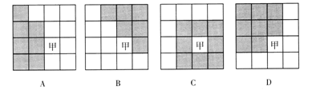

12.随着互联网的普及、电子商务和物流业的发展，网上购菜的家庭越来越多。人们凭
借信用卡通过“电子菜箱”非常容易购到自己所需的各种放心菜。假如其他条件不变，
网上购菜越来越普遍将使：
A.货币的本质发生变化 B.金属货币与纸币退出流通领域
C.纸币流通的速度减慢并发生通货紧缩 D.信用卡的转账结算业务增加
13．国家开发投资公司是央企中唯一的投资控股公司，其管理的先进制造产业投资基金，
由中央财政出资60亿元、国投出资40亿元和社会募资100亿元组成。该基金主要投向
高端船舶和海洋工程、工业机器人等与“中国制造2025”相吻合的行业。材料表明
①混合所有制经济是我国杜会主义市场经济的根基
②非公有制经济对我国先进制造业的支撑作用越来越大
③国有经济对我国战略性新兴产业的的发展起着主导作用
④公有制为主体、多种所有制经济共同发展是我国的基本经济制度
A．①② B．①③ C．②③ D．③④
14.2016年我国首次统一提高全国城乡居民养老保险基础养老金最低标准。同时，企业
退休人员基本养老金继续上调，迎来“11连调”。此次连调的意义在于：
①增加全社会养老安全性、促进社会和谐和公平正义
②建立覆盖城乡居民的、公平可持续的社会保障体系
③有利于统筹城乡，促进人力资源合理流动和优化配置
WWW.ziyuanku.com④有利于释放更多生产力，扩大国内供给，加快经济转型升级
A.①③ B.①④ C.②③ D.②④
15.2015年12月20日，《中国-韩国自由贸易协定》正式生效，并于当日起实行第一
次降税，在最长20年内，中国将实现零关税的产品达到税目的91%、进口额的85%；韩
国零关税产品达到税目的92%、进口额的91%，中韩两国贸易跨入“零关税时代”。这
表明：
①中韩两国开启无贸易壁垒时代 ②中韩两国彼此给予最惠国待遇
③韩国商品质量更高更具有竞争力 ④生产要素在两国之间将加速流动和配置
A.①② B.③④ C.②④ D.①③
16.2015年的中国外交在周边和各个地区都不同程度地开创了新局面，特别是“一带一路”、
“亚投行”和一系列援助基金的建立。国际舆论非常注意中国新提出的“外交理念”，如
“义利观”、“共商、共建、共享”、“志同道合，是伙伴，求同存异，也是伙伴。朋友
多了，路才好走”、以及三个“永不”（永不称霸，永不扩张，永不谋势力范围）。新提
出的“外交理念” ：
①是中国外交的传承和顺应时代潮流的创新发展
②表明维护世界和平、促进共同发展是我国外交政策的基本目标
③说明中国在国际事务中的代表牲和话语权进一步加强
④反映了中国是推动世界经济发展的积极因素和主导力量
A.①② B.①③ C.②③ D.③④
17.从2011年中国经济时报报道的“山西疫苗案”，到2013年南方都市报发出的“疫
苗之殇”，再到最近的“山东疫苗事件”，中国疾病预防控制部门一再因疫苗问题而遭
到媒体炮轰，政府公信力也由此遭受质疑。面对层出不穷的疫苗事件，政府必须：
①消除医患矛盾，维护社会和谐稳定 ②促进职能转变，强化市场监管效能
③严格依法行政，推进依法治国进程 ④扩大职能范围，提高服务能力水平
A.①③ B.①④ C.②④ D.②③
18.根据“十三五”规划纲要草案，在构建内通外联的运输通道网络上，加强进出疆、
出入藏通道建设，构建西北、西南、东北对外交通走廊和海上丝绸之路走廊，这将极大
地促进四川、西藏地区的对外开放，并促进中国-南亚陆路经贸通道的构建。这表明：
①实现了国家政策和民族地区特点的有机结合
②少数民族平等享受权利和平等地履行义务
③协调少数民族的特殊利益和国家的整体利益
④我国真正落实民族平等、团结和共同繁荣的原则
A.③④ B.②③ C.①② D.①④
19.与传统日历相比，《故宫日历》通过大量故宫藏品图片、国宝日读等，让普通民众
在日常生活中感受千年风景，使公众潜藏于心的对历史文化遗产的珍爱被激发出来。《故
Ziyuanku.com宫日历．2016》发行仅一个月就占据了各大书店和电商图书销售榜前列。《故宫日历》
的出版发行
①体现了文化自觉，激发了人们的文化自信
②弘扬了民族精神，彰显了中华文化的包容性
③满足了大众的审美需求，滋养了人们的精神世界
④提高了文物收藏价值，保障了人民基本文化权益
A．①② B．①③ C.②④ D．③④
20.中国古人在中医学天人合一的理论基础上，把节气变化与饮食养生结合起来，所谓
“春不食肝，夏不食心，秋不食肺，冬不食肾，四季不食脾，如能不食此五脏，乃顺天
理”。从辩证法的角度看，这一认识强调：
①要善于把握事物存在发展的不同条件 ②不同的人应该有不同的饮食习惯
③不同季节中有饮食的普遍规律 ④要在共性要求中把握不同的饮食特点
A.①③ B.②③ C.①④ D.②④
21.古人认为蜾赢不产子，喂养螟蛉为子。因此，人们以“螟蛉”比喻义子。后来人们
发现，蜾赢把螟蛉衔回窝中，用自己尾上的毒针把螟蛉刺个半死，然后在其身上产卵。
原来螟蛉并非义子，而是被用作蜾赢后代的食物。人们对蜾赢的认识表明：
①人们获得的正确认识不具有终极真理的性质
②意识对客观存在的反映受制于主客观条件
③只有在实践中获取的认识才具有真理性
④认识的发展是一个螺旋式的上升过程
A.①② B.③④ C.①③ D.②④
22.家里的电路断了，不用找电工，只需用笔画一下，就完成接驳。《哈利波特》里的
梦幻在中关村的研究团队里变成了现实。他们所研发的液态金属可以是像水一样的流
体，也可以是固体；既是导体，也可以转化为其他性质材料；甚至可以将其注入身体固
化为骨骼。该团队的重要贡献在于将室温下可以流动的电子引入了印刷电子。这表明：
①创新更新工具，可推动社会生产力发展 ②正确的社会意识能够使梦幻变为现实
③科技进步绘制远景，事物属性日新月异 ④人类把握事物本质创造新的物质形态
A.①③ B.②③ C.②④ D.①④
23.在中国古代智慧结晶中，有一条很“太极”的“智慧”，那就是讲究“阴柔胜阳刚”。
而且阴柔胜阳刚的战例不胜枚举。但是阴柔一旦被一个民族崇尚为一种力量，注入民族
血液中，则整个民族难现“刚性”。这体现的哲理是：
①矛盾双方相互依赖 ②矛盾双方相互贯通
③矛盾是认识发展的动力 ④矛盾双方的转化具有条件性
A.①④ B.②③ C.③④ D.②④
24.海昏侯墓的发掘是近年史学考古上的重大事件。海昏侯墓墓主刘贺，曾当过27天西
汉皇帝，后被辅政大臣、博陆侯霍光率领群臣以“荒淫迷惑，失帝王礼谊，乱汉制度”
为理由奏请太后废黜。这一历史事件说明
A．西汉的君主专制制度遭到破坏
B．霍光“废帝”的举措符合董仲舒的“天人感应”
C．官僚集团对皇权存在一定程度制约
D．西汉诸侯势力严重影响中央集权
25.西周以来王位继承制度规定实行“嫡长子继承制”，而清朝皇位继承制度不断变化，
曾先后出现汗位推选制、嫡长子皇位继承制、秘密建储制、懿旨确立嗣君等四种模式。
这一变化本质上反映了清朝
A．强化了王族家天下制度 B．皇位继承制度的多样性
C．中央集权不断加强 D．封建专制统治危机严重
26.鸦片战争后，松江府所属州县“均栽种棉花，禾稻仅占十中之二”，原来不种棉花
的华亭县也开始“改禾种花”。由于扩种经济作物，原来是余粮区的浙江余姚成了缺粮
区：广东则靠越南、缅甸每年输入百万石大米维持。这反映了当时中国
A．自然经济统治地位的丧失 B．传统手工业的发展
C．被卷入资本主义世界市场 D．重农抑商政策的改变
27．1913年7月，袁世凯以国民党人参与“构乱”为由，下令解散国民党，国民党籍
的国会议员也被一律取消议员资格。1915年12月袁世凯背叛自己当初的誓言，改称“洪
宪皇帝”。这说明
A．袁世凯的皇帝梦由来已久 B．思想革命成为必要
C．当时缺乏推行民主的条件 D．失去监督的权力必然自我膨胀
28．1919年6月，北京《晨报》就政府派军警抓捕上街演说的学生发表时评：“打雷，
闪电，下雨，一时天地如晦。记者这个时候，不禁发了悲天悯人的感想，何以故呢？因
为老天大怒的时候，正是那几百位青年学生被围的时候。”《鲁迅日记》记载当日：“晴，
下午昙（多云）。……晚大风一阵后小雨。”两者对当日天气说法不尽相同，对此正确
的看法是
A．时评带有明显政治倾向，存在夸张描述可能
B．后者是新文化运动先驱，记述应为真实可信
C．前者是记者的亲历见证，晨报叙述应为准确
D．日记具有个人主观色彩，鲁迅记载不能采信
29．1930年，南京国民政府颁布《农会法》，提出重建农会组织，“一方面提高其社
会道德，增进其智识技能，促进其生产与生产额，以达到改善生计之目的：一方面健全
其组织，对内则使其协助政府，实行本党之土地政策……”。这说明
A．国民党吸取大革命失败的教训 B．国民经济建设运动正在进行中
Ziyuanku.comC．国民党积极实施孙中山的民生主义 D．国民政府迫于阶级斗争的需要
30．据统计，1949年至1952年，山西忻县有8253户农民出卖土地39912亩；湖北、
湖南、江西三省出卖土地的户数和亩数，1953年比1952年都增加五倍多。这一现象
A. 促使中共加快农业合作化 B．反映了土改进程的曲折性
C．体现了小农经济的稳固性 D．说明农村城镇化效果显著
31.确立于公元前286年的古罗马的《阿奎利亚法》第一章中明确规定：“凡不法杀害
他人的男奴隶或他人的女奴隶或他人之四足牲畜者，须以被害物当年的最高价值向其所
有主以金钱赔偿”。材料表明这一时期的古罗马
A.货币经济占据主导地位 B.公民已经具有物权意识
C. 只有贵族的利益得到保护 D.奴隶的社会地位十分低下
32.近年来，一些学者注重从经济、政治、文化、社会、生态“五位一体”的角度研究
历史。 1750－1850年是西方文明突飞猛进的重要阶段。下列重大事件，符合这一时期
“五位一体”研究角度的史实有
①城市化进程加快 ②资产阶级革命爆发，西方各国民主政治逐步确立
③生态环境遭到破坏 ④阶级对立严重，无产阶级开始建立自己政权的尝试
⑤西方新思想文化促使人们的觉醒
A．①③⑤ B．①②③④ C．①③④⑤ D．①②④⑤
33.在维 多利亚时代的英国，谈论生物进化就如同犯罪，达尔文自己曾形容，承认进
化论“像是承认自己是杀人犯”。这是因为进化理论在某种程度上
A．伤害了人类传统的自尊观念 B．冒犯了英国女王的声誉
C．突破了英国法律的限制 D． 挑战了罗马教会的权威
34.苏联是20世纪的一个极其重要的国家。下列关于它的表述不正确的是
A．列宁是苏联的建立者，戈尔巴乔夫是它历史上唯一的总统
B．50年代以后，农业机械化程度较高，但粮食产量增长缓慢
C．其领导者都采用与西方国家对抗的外交政策
D．斯大林模式成就了苏联也导致苏联的解体
35．下图是美国军费开支曲线图，根据该图获取的历史信息正确的是
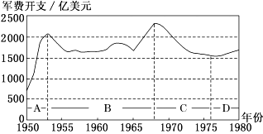

A．导致阶段A军费上升的主要原因是冷战下出现了“热战”——越南战争
B．阶段B中美关系处于敌视和对抗状态
C．阶段C军费开支下降的原因是苏联解体导致美国重新调整全球战略
D．阶段D中美逐渐结束对抗，两国关系开始实现正常化
第Ⅱ卷（非选择题，共160分）
36.（22分）阅读图文资料，完成下列要求。
盐沼是指含有大量盐分的沼泽地带。乌尤尼盐沼（图甲）为世界最大的盐沼，由于雨季积水时湖面像镜子一样倒映着天空景色，水天相接，纯净梦幻，因此被称为“天空之镜”（图乙）；玻利维亚的乌尤尼盐沼富含锂、钾、硼、镁等资源，目前该国盐沼资源开发利用以出口初级产品为主。

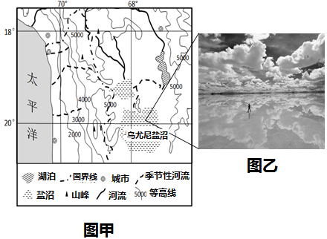

（1）气候比较干旱是乌尤尼盐沼形成的主要条件之一，分析该区域降水较少的原因。（8分）
（2）分析“天空之镜”景色的形成条件。（8分）
（3）乌尤尼盐沼的初级产品出口海外交通不便，说明其原因。（6分）

37. （24分）根据图文材料，回答下列问题。
材料一 据地质考察研究，倒淌河在1 3万年前流入黄河，而如今则注入青海湖。
材料二 野生黑枸杞因含有丰富的天然花青素而成为延缓衰老、预防癌症的天然食品，其价格昂贵，被称为名副其实的“软黄金”，主要出产于青海柴达木盆地。
材料三 西宁地区有一首歌谣“古城气候总无常，一日须携四季装。山下百花山上雪，日愁暴雨夜愁霜。”
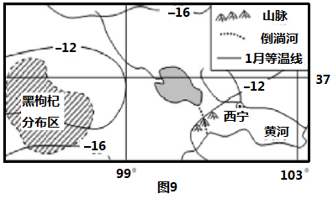

（1）倒淌河流向变化使青海湖湖水盐度升高，运用水循环原理分析其成因。（8分）
（2）根据黑枸杞分布区的自然环境特征，分析其生长习性。（8分）
（3）简述歌谣中描述的自然环境特征形成的主要原因。（8分）
38.（26分）阅读材料，回答下列问题。
材料一 近年来，中国居民境外消费规模逐年扩大，2014年中国居民境外消费已经达到1万亿元。备受关注的奢侈品，则是消费外流最严重的领域，2015年中国消费者境外奢侈品消费达到910亿美元，同比增长超过12%。阿里巴巴数据显示：“双十一”活动当天海外购物者超过3000万人次。
材料二 20 1 5年我国两次下调关税，促消费回流；同时为提升中小微企业抗风险能力，将企业所得税减半征收的年应缴纳所得额提升至20万元。 2015年前三季度，我国落实支持创业创新税收政策共计减税2375亿元。截至2015年，政府已经在中央层面取消、停征、减免420项行政事业性收费和政府性基金，减轻企业和个人负担近千亿元。
(1)根据材料一概括我国国民经济运行中存在的问题，并用生产与消费关系的知识提出我国企业解决上述问题的措施。(14分)
(2)结合材料二和政府有关知识，说明我国政府为什么采取减税降费政策。（12分）

39.（26分)阅读材料，完成下列要求。
中国饮食文化源远流长、博大精深，享誉全球。保留和继承中国味道，让中国味道满园飘香，是发展中国特色、中国气派、中国风格的社会主义文化的重要体现。
2015年10月，中央电视台综合频道大型美食节目《中国味道.寻找传家菜》盛大起航。本季节目以“寻找传家菜”为核心主旨，透过美食向观众呈现一个个普通人身上的人情温暖和技艺传承。节目通过展示一道道传家菜的传奇故事、独门技艺，以及一个又一个沉浸于美食世界的传奇人生，让埋没于市井的美味珍馐，隐藏在普通家庭餐桌上的家常餐，在节目中大放异彩。
（1）发展社会主义文化，要保留和继承中国味道，让中国味道满园飘香。结合材料，运用中华文化的相关知识对此加以说明。（10分）
（2）结合材料，运用矛盾观和群众观的有关知识，分析为什么要让中国味道大放异彩。（12分）
（3）假设你是中国饮食文化的传承者，你将以什么样的态度传承中国味道的特点。
（4分）
40．（25分）阅读材料，回答问题。
材料一 成书于战国至秦汉时期的《黄帝内经》，全面总结了秦汉以前的医学成就，系统地阐述人体生理、病理及疾病的诊断、治疗和预防问题。它在阐述医学理论的同时，还对当时的哲学领域的一系列重大问题如阴阳、五行、天人关系等进行深入探讨，提出天人相应、阴阳五行、养生保健等学说。东汉名医张仲景医学研究的重点集中在临床经验与哲学理论的联系上，创造了辩证论治的医学原则，他不注重机体局部的结构与功能，而是从整体出发，对人体进行生理病理动态变化的宏观研究。
材料二 古希腊医学著作《希波克拉底全集》强调具体的解剖结构，对人体各组织器官的功能描述，是以具体的客观解剖形态为依据的。古罗马名医盖伦倡导实证医学，重视实验，他强调解剖学对于医学的重要性，奠定了解剖学与生理学的基础，强调疾病局部定位。
材料三 19世纪后期，西方医学发展很快，在诊断方法上有听诊、叩诊，治疗方法上麻醉术的发明以及外科手术技术进步。随着西方殖民势力的东扩，来华传教的基督教医师越来越多。中国也现了些新的医学著作如《中西医汇通医经精义》《中西骨骼图说》。1901年江西中医学堂开办，教授的知识也包括传统医学和西方的新知新事。李鸿章提出：“倘学者合中西之说而会其通以造于至精极微之境，于医学岂曰小补。则君嚆矢（比喻事物的开端或先行者）之功，其寿世寿人，讵可量欤？”
（1）根据材料一、二，分别指出古代中国医学与西方医学的特点。（12分）
（2）根据材料三，指出19世纪末20世纪初中国医学发展出现了什么新状况，并结合材料与所
WWW.ziyuanku.com学知识分析其原因。（10分）
（3）我们应该如何对待中国传统医学？（3分）
41．（12分）阅读材料，完成下列要求。
⑴土地革命时期打土豪分田地的场景 ⑵现在有钱没什么品味之人
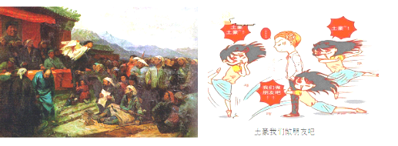

图1 “土豪”
⑴过去传道授业解惑者为老师 ⑵现在点评嘉宾都称老师
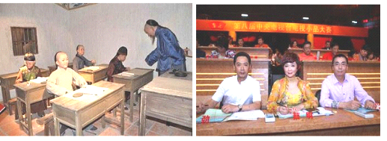

图2“老师”
文字内涵的变化折射出时代的变迁，请根据图1或者图2，确立一个为主题，并进行评析。（要求主题明确，评析逻辑清晰，史论结合。）
选修题：（请考生在第42、43、44三道地理题中任选一题做答，如果多做，则按所做的第一题计分，作答时用2B铅笔在答题卡上把所选的题目的题号涂黑。）
42.（10分）【旅游地理】
中&华&资*源%库南极，这个与世隔绝的冰清玉洁之地，有着让人震撼的古老冰川，有着让人欢喜可爱精灵，有着让人惊叹的原生态大陆……南极虽然冰冷，但是这里的旅游业却一片火热，普通人去南极，不再是梦想，每年都有来自世界各地的游客奔赴冰雪世界，寻找最不同寻常的体验，至2015年新春，我国内已有多家旅行社开通了到南极的旅游路线。
（1）南极旅游的兴起表明了现代旅游业有何特点。（4分）
WWW.ziyuanku.com
（2）南极旅游在我国的兴起与哪些因素有关。（6分）

43．（10分）【自然灾害与防治】
2015年新疆北部普降大雪，部分地区出现“风吹雪”现象。“风吹雪”现象是由气流挟带起分散的雪粒在近地面运动的天气现象，有较大的危害性。左图为新疆地形图，右图为“风吹雪”现象出现的气象条件示意图。
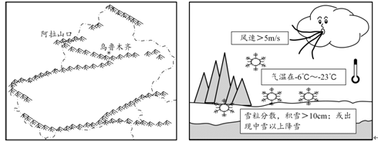
分析阿拉山口“风吹雪”现象严重的原因并说明该现象对公路交通的影响。

分析阿拉山口“风吹雪”现象严重的原因并说明该现象对公路交通的影响。
44.(10分)【环境保护】
大气氮湿沉降主要是指大气中的氮氧化物、氮氢化合物等被雨雪溶解或冲刷降至地面的过程。
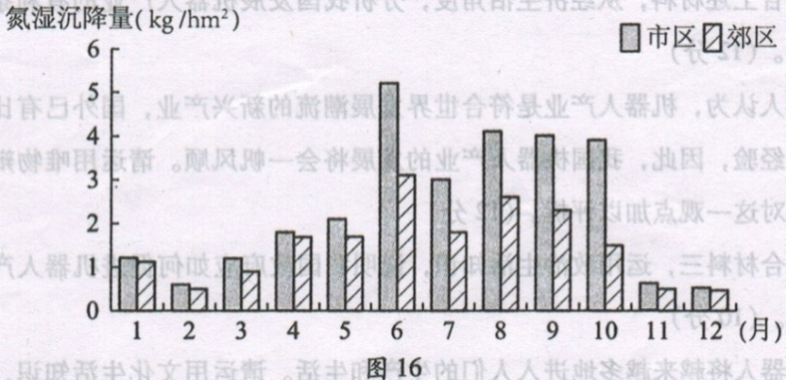
下图示意我国东部某市氮湿沉降量逐月变化。读图回答下列问题。

（1）指出该市氮湿沉降量的时空分布规律，并分析其主要原因。
（2）说出该市控制氮湿沉降量超标应采取的主要措施。
选修题：（请考生在第45、46、47、48四道历史题中任选一题做答，如果多做，则按所做的第一题计分，作答时用2B铅笔在答题卡上把所选的题目的题号涂黑。）
45.（15分）【历史上重大改革回眸】阅读下列材料，回答问题。
材料 府兵制创始于西魏北周。起初，府兵是职业兵，不属于州县管理，“兵民分治”给州县治理带来不便。早期的府兵，不是六镇鲜卑，便是关陇豪右，后来，地方豪强私家武装的乡兵也被纳入府兵系统，“兵民合一”的趋势加强。590 年，隋文帝颁诏改革府兵制，下诏军人既保留军籍，连同家属又隶属于州县，可以按均田令分得土地；其次，沿袭“魏周十二大将军之遗制”，设置十二卫府，卫府各置大将军，享领兵权，但调兵权总隶属于皇帝，武官选授、兵籍管理和军械保管等具体事务归尚书省兵部。
——据漆侠主编《中国改革史》
（1）根据材料并结合所学知识，概括隋文帝兵制改革的背景。（8 分）
（2）根据材料并结合所学知识，简析隋文帝兵制改革的积极意义。（7 分）
46.（15分）【近代社会的民主思想与实践】阅读下列材料，回答问题。
材料 在法国，是国家的税务人员去收村镇的税；而在美国，则是乡镇的税务人员去收
州的税。也就是说，在我们法国，是中央政府把它的官员借给了村镇；而在美国，则是
乡镇把它的官员借给了州政府。欧洲人常把公职人员视为政权的代表，而美国人则认为
公职人员的工作是行使公民的权利。因此可以说，在美国决不是人服从人，而是人服从
正义或法律。
当你进入华盛顿的众议院大厅时，你会为这个大会议厅里的粗俗举止感到吃惊。在
这个教育几乎普及的国家，据说众议员并非都是能够写字无讹的。仅隔几步，就是参议院大厅的大门。但在这个不大的会议厅里，却聚集了大部分美国名人。他们当中有善于雄辩的大律师、著名的将军、贤明的行政官和出名的国务活动家。
——托克维尔《论美国的民主》
（1）根据材料，概括美国民主的特点。（6分）
（2）结合所学知识，阐述美国民主政体诞生、发展的过程。（9分）
47．（15分）【20世纪的战争与和平】阅读下列材料，回答问题。
材料 1973年5月，彼尔德伯格俱乐部年会召开。会议的主题是如何应付美元颓势，夺回失控的金融战场主导权。国际银行家们提出了一个惊人的计划：让国际油价上涨400%!这个计划的关键是挑动埃及和叙利亚进攻以色列，美国对以色列的公开支持会激怒阿拉伯人，使其对西方实行石油禁运，最终导致石油价格暴涨。
1973年10月6日，叙利亚、埃及向以色列发动进攻，第四次中东战争爆发。华盛顿在战争期间的表现和战后基辛格（时任美国国务卿）著名的“穿梭外交”都精确地执行了彼尔德伯格5月会议的路线。1975年，欧佩克的部长们同意只用美元进行石油结算。
石油价格暴涨导致了石油贸易结算对美元需求的暴涨，使美元在国际上重新获得有力支撑。随后而来的高油价时代，造成了西方各国高达两位数的通货膨胀，人民储蓄被大幅洗劫，更为不幸的是毫无防范意识的发展中国家。据国际货币基金组织统计，1974年发展中国家的贸易赤字达到了350亿美元，相当于1973年的4倍，与石油价格上涨成比例。
——摘编自宋鸿兵《货币战争》
（1）根据材料并结合所学知识，概括第四次中东战争爆发的经济、政治原因。（7分）
（2）根据材料分析，第四次中东战争后石油价格暴涨的影响。（8分）
48．(15分)【中外历史人物评说】阅读下列材料，回答问题。
材料一 北宋时，皇帝鼓励官员议政。苏轼称：“自建隆(北宋第一个年号)以来，未尝罪一言(谏诤)著”。士大夫也以天下“安危治乱”为己任，积极议政，上书言事蔚为风气。包拯任监察御史时，曾弹劾包括宰相在内的多名朝中大员，后任开封府尹，善于断案，执法刚正不阿，对贪官嫉恶如仇。“虽贵，衣服、器用、饮食如布衣(平民)时”。
——摘编自漆侠主编《辽宋西夏金代通史》等
材料二 与包公有关的笔记、话本在宋代即开始流传。元代出现了《陈州粜米》等多种包公题材的杂剧。清代小说《三侠五义》、戏剧《铡美案》等深入人心。包拯遂成为一个家喻户晓的传奇人物，后世人称“包青天”。
——摘编自徐忠民《包公叙事》等

(1)根据材料一并结合所学知识，概括指出包拯勇于弹劾官员的原因。(6分)
(2)根据材料二并结合所学知识，说明“包青天”在后世广为传颂的原因。(9分)

